Pressemeldung | Datum |
Ausbildung zum Ofen- und Luftheizungsbauer einzigartig und abwechslungsreich
#ofenheld – viel mehr als ein Beruf

Feuerbändiger. Traumofenbauer. Wärmekünstler. Glücklichmacher. Vier Namen für eine einzigartige Ausbildung: Ofen- und Luftheizungsbauer. Die Arbeitsgemeinschaft der deutschen Kachelofenwirtschaft e.V. (AdK) nennt ihre Nachwuchskräfte #ofenhelden: Weil sie viel lernen, viel leisten und mit ihrem Können anderen eine große Freude bereiten. #ofenheld ist viel mehr als nur ein Beruf – ein Ofen- und Luftheizungsbauer übernimmt auch handwerkliche Arbeiten eines Maurers, Schweißers, Dachdeckers, Malers, Gas/Wasser-Installateurs und Elektrikers. „Unser Beruf ist absolut vielfältig und abwechslungsreich. Es gibt nie das Gleiche, jeder Tag ist anders – das macht die Sache richtig spannend und interessant“, freut sich Luca, der im elterlichen Betrieb gerade im zweiten Ausbildungsjahr ist: Mit Herz, Hand und Verstand erbaut er Kachelöfen, Heizkamine, Kaminöfen, Kachelherde, Pelletöfen und Gaskamine.
Ein junger und exklusiver Beruf
Den Beruf des Ofen- und Luftheizungsbauers gibt es unter dieser Bezeichnung erst seit 2006: Er ging aus den Vorgängerberufen Backofenbauer/in und Kachelofen- und Luftheizungsbauer/in hervor, weil nicht nur das Handwerk, sondern auch die Dienstleistungen berücksichtigt werden sollten. Die Kommunikation und Abstimmungen mit den Kunden sind ein wichtiges Element der täglichen Arbeit, das die Auszubildenden schnell kennenlernen. Zusammen mit dem Team nehmen sie die Wünsche der Kunden auf und analysieren sie gemeinsam. Anregungen der Auszubildenden sind dabei gefragt – das unterstreicht den exklusiven Charakter des Berufs, was noch durch eine Zahl deutlich wird: Im Jahr 2020 gab es in Deutschland 263 weibliche und männliche Nachwuchskräfte. Auch in Corona-Zeiten ist die Ausbildung krisensicher, die Übernahmemöglichkeiten nach der bestandenen Gesellenprüfung sind sehr gut.
Studenten wechseln zur Ausbildung
Viele Nachwuchskräfte kommen über ein Praktikum zu diesem Beruf, Luca schaute dem Vater als 13-jähriger zum ersten Mal über die Schulter. Und war sofort begeistert. „Ich war dann immer öfter dabei und habe mir angewöhnt, mit den Augen zu stehlen. Ich habe hier was mitgenommen und da was gesehen – Schritt für Schritt bin ich damit weitergekommen“, erinnert er sich. Die Anforderungen sieht Luca sehr positiv: „Es ist ein Vorteil, wenn man in der Schule gut in Mathe war, um zum Beispiel die Heizlasten von Räumen berechnen zu können. Aber dafür muss man kein Überflieger sein: In erster Linie muss man nur lernen können und gewissenhaft arbeiten.“ Ein bestimmter Schulabschluss ist für die Ausbildung nicht vorgeschrieben, ein Hauptschulabschluss reicht. Viele #ofenhelden haben einen Real- oder Mittelschulabschluss oder das Abitur in der Tasche, einige wechselten nach dem Start ihres Studiums zu den Ofen- und Luftheizungsbauern.
Mehr Erfahrung mit AdK-Stipendium
Mit einem AdK-Stipendium macht Luca ein „Internes Studium“ während der Ausbildung: Pro Jahr vergibt die AdK maximal zehn Stipendien, mit denen unter anderem einmal im Jahr ein Training in Mitgliedsbetrieben ermöglicht wird. „Ich war bei einem Großunternehmen im Ofen- und Kaminbau. Das war sehr interessant, weil ich direkt vor Ort gesehen habe, wie spezielle Öfen aufgebaut sind“, freut sich Luca. Die Erfahrungen waren hilfreich für ein Highlight seiner Ausbildung: „Als ich etwa 18 Monate dabei war, habe ich meinen ersten kompletten Ofen gebaut. Von vorne bis hinten. Mit Korpus. Präzise gemauert. Mit Randarbeiten.“ Aus ihm spricht der berechtigte Stolz eines #ofenhelden.
Informationen zur Ausbildung inklusive Recherchemöglichkeiten zu Fachbetrieben bietet die AdK auf ihrer Webseite www.ofenhelden.info. Hinweise zu Kachelöfen, Heizkaminen, Kachelherden und anderen modernen Holzfeuerstätten gibt es auf der AdK-Website www.kachelofenwelt.de
Info-Kasten
- Exklusiver Beruf: 2020 gab es 263 Auszubildende in Deutschland
- Voraussetzungen: Hauptschul-/Mittelschul- oder Realschulabschluss oder Abitur
- Ausbildungsdauer: 3 Jahre im dualen System (pro Halbjahr sechs Wochen Berufsschule und eine Woche Überbetriebliche Ausbildung). Verkürzung möglich.
(4.080 Zeichen inklusive Leerzeichen)

Foto 1:
>Fotonachweis: Foto: AdK/www.kachelofenwelt.de
>Bildunterschrift:
Auszubildende zum Ofen- und Luftheizungsbauer haben ein gutes Auge für jedes Detail.

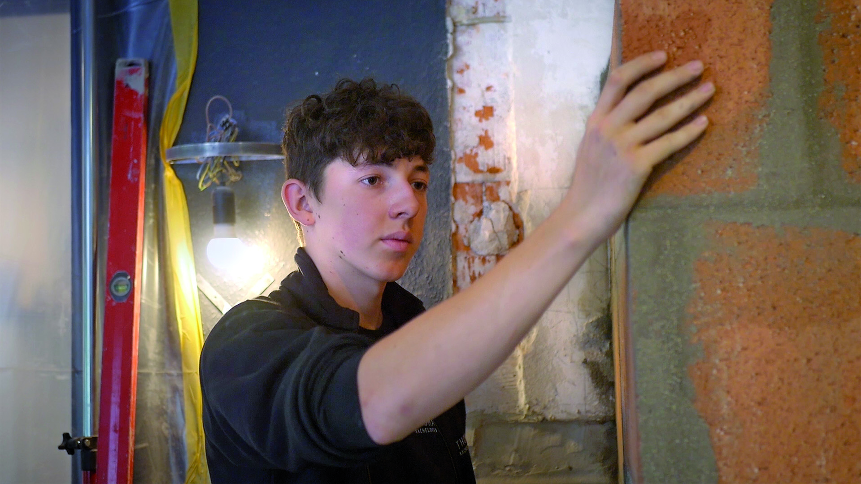

Foto 2:
>Fotonachweis: Foto: AdK/www.kachelofenwelt.de
>Bildunterschrift:
Das eigene Kunstwerk betrachten: ein Genuss für jeden #ofenhelden.

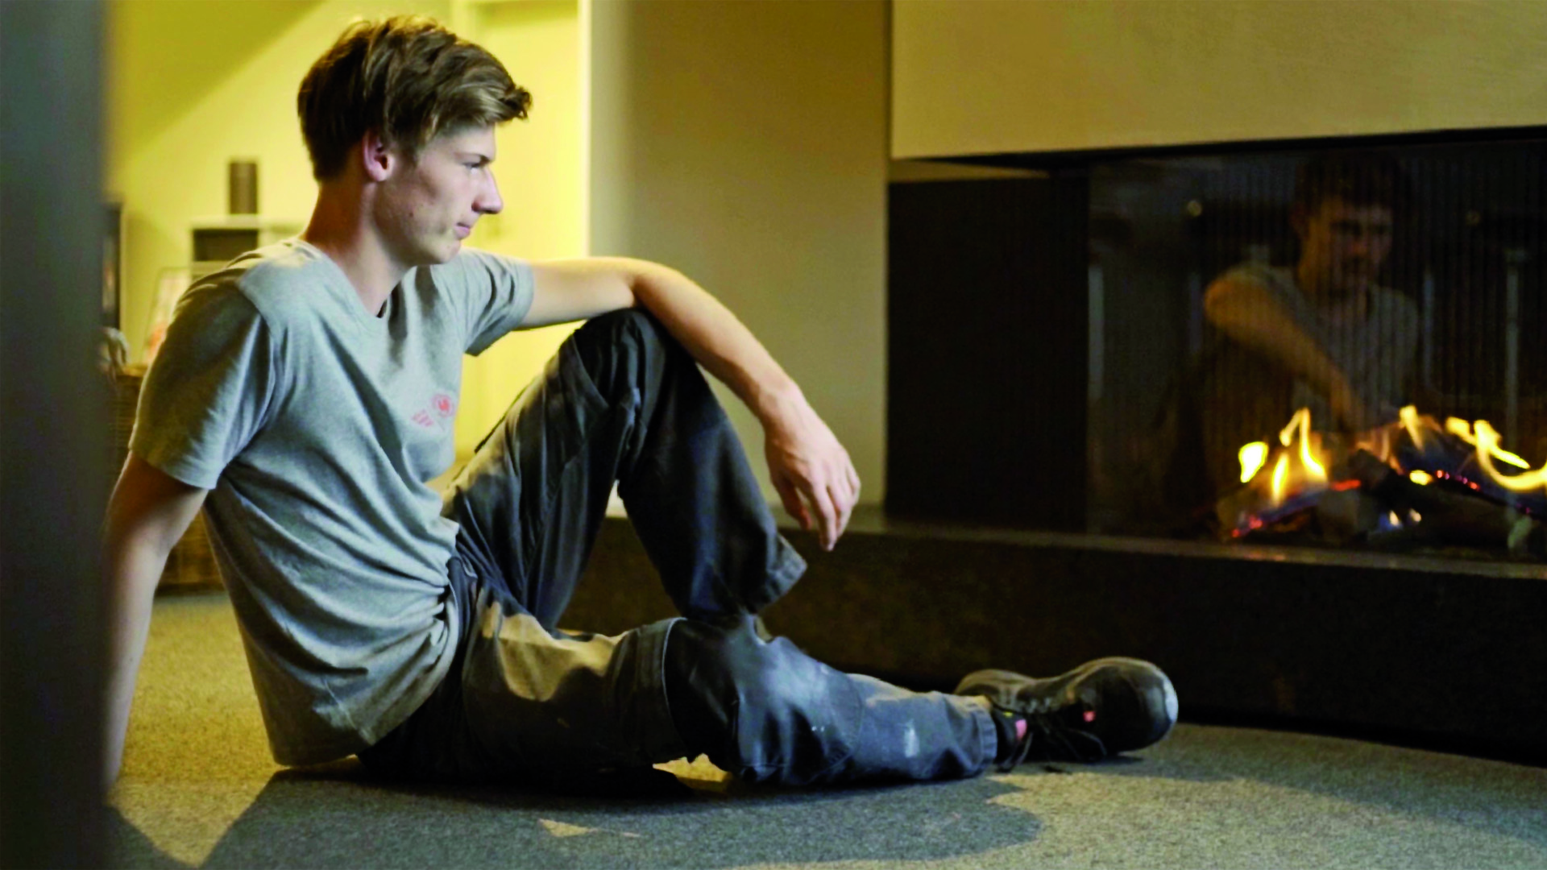

Foto 3:
>Fotonachweis: Foto: AdK/www.kachelofenwelt.de
>Bildunterschrift:
Feuerbändiger: Auszubildende zum Ofen- und Luftheizungsbauer bringen Flammen in eine elegante Form.

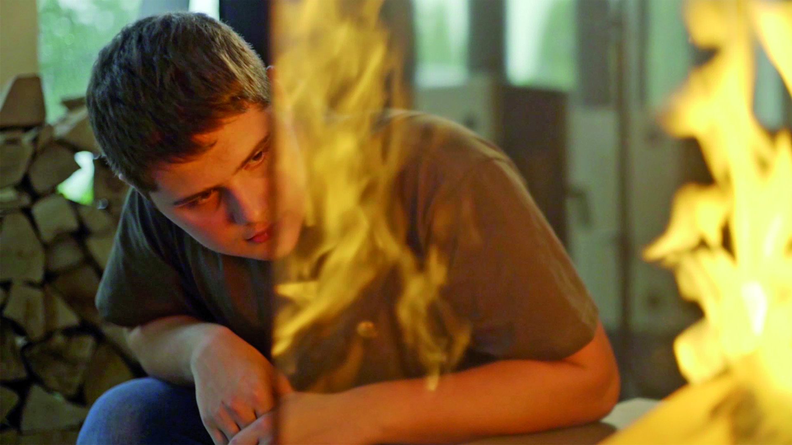

----------------------------------------------------------------------------------------------------------------------
AdK – Arbeitsgemeinschaft der deutschen Kachelofenwirtschaft e.V.
Die AdK (Arbeitsgemeinschaft der deutschen Kachelofenwirtschaft e.V.) ist ein Zusammenschluss von Branchenunternehmen aus Handwerk, Industrie und Handel.
Die AdK informiert Endverbraucher neutral und herstellerunabhängig über die vielfältigen Möglichkeiten des individuellen Heizens mit einem Kachelofen, Heizkamin, offenen Kamin, Pelletofen oder Kaminofen.
Pressekontakt:
Lorenz & Company Werbeagentur GmbH | Die Markenagentur
Storlachstraße 4
72760 Reutlingen
www.lorenz-company.de
Abdruck honorarfrei

